Міністерство освіти і науки України

Національний університет «Львівська політехніка»

Кафедра систем штучного інтелекту

**Звіт**

**Звіт**

**про виконання розрахунково-графічних робіт блоку № 7**

***з дисципліни:*** «Основи програмування»

до:

ВНС Розрахунково-графічних робіт № 1-4

Практичних Робіт до блоку № 7

**Виконала:**

Студентка групи ШІ-13

Козак Наталія Володимирівна

Львів - 2024

**Мета роботи:**

Одержати практичні навички в розробці і дослідженні алгоритмів розв’язання задач.

**Теоретичні відомості:**

1. **Теми, необхідні для виконання роботи:**

* Всі теми, пройдені під час семестру.

1. **Джерела використані для ознайомлення з вищезазначеними темами:**

* Ознайомилась під час навчання.

**Виконання роботи:**

Опрацювання завдання та вимог до програми та середовища

**Завдання 1 – VNS Practice Work – Task 1 variant 19**

Розробити лінійний алгоритм для розв’язання задачі.

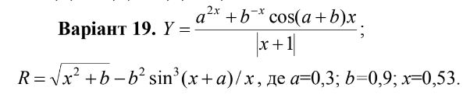

**Завдання 2 – VNS Practice Work – Task 2 variant 12**

Розробити алгоритм, що розгалужується для розв’язання задачі номер якої відповідає порядковому номеру студента в журналі викладача

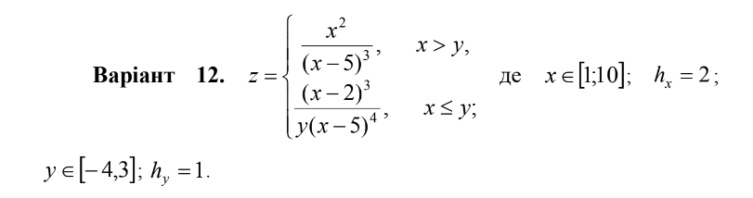

**Завдання 3 – VNS Practice Work – Task 3 variant 14**

Обчислення площі поверхні циліндра.

Нижче приведений вид екрану під час виконання програми, що

рекомендується (дані, які вводяться користувачем, виділені

напівжирним шрифтом).

Обчислення площі поверхні циліндра.

Введіть початкові дані:

Радіус підстави (см) > **5.5**

Висота циліндра (см) > **7**

Площа поверхні циліндра: 431.97 кв.см.

Обчислення опору електричного ланцюга, що складається з

двох паралельно сполучених резисторів.

**Завдання 4 – VNS Practice Work – Task 4 variant 7**

Написати програму, яка обчислює суму перших n

членів ряду: 1, 3, 5, 7 ... Кількість підсумованих членів ряду

задається під час роботи програми.

**Завдання 5 – Algotester Task 5**

Офісна Вулиця. Частина 1

Зустрілися якось працівники великих компаній і почали... Обговорювати план вулиці.

Виявляється, всі приміщення, які орендуватимуть ці компанії, збудують вздовж однієї вулиці.

i-та компанія орендуватиме офіс довжиною li метрів. Офіси будуватимуть один за одним, починаючи з точки 0. Всі працівники приїжджатимуть на стоянку, яку побудують в точці 0, та будуть йти до офісів своїх компаній.

Тобто, якщо офіси будуть збудовані в порядку p1,p2,...,pn то перший офіс почнеться в точці 0 і закінчиться в точці lp1, другий почнеться в lp1 і закінчиться в lp1+lp2 і т.д. Двері кожного офісу завжди є в кінці будинку, який є ближчим до стоянки.

Ваше завдання — допомогти розмістити офіси компаній на цій вулиці в такому порядку, щоб сумарна відстань від точки 0 до усіх офісів була мінімальною.

**Завдання 6 – Algotester Task 6**

Фарбування

Одного осіннього дня Марічка вирішила пофарбувати паркан. Вона запросила Зеника, оскільки той обожнює малювати паркани. Зеник буде використовувати синій та жовтий кольори. Через особливі властивості фарби поєднання жовтого та синього дає зелений колір.

Паркан Марічки має довжину n сантиметрів та перед фарбуванням є повністю білим. Зеник починає фарбувати синім кольором зліва направо. Він не любить монотонні паркани, тому зафарбує перші b сантиметрів синім кольором, далі пропустить b сантиметрів та фарбуватиме наступні b сантиметрів і так далі. Зверніть увагу, що останній зафарбований проміжок може бути коротшим ніж b сантиметрів. Після цього Зеник повторить ідентичний процес з жовтою фарбою — зліва направо він фарбуватиме жовтим y сантиметрів паркану та пропускатиме наступні y сантиметрів і т.д.

Марічку цікавить скільки разів колір буде змінюватись після фарбування, якщо розглядати паркан зліва направо. Іншими словами — у скількох місцях паркану будуть межувати два різних кольори? Оскільки Зеник дуже зайнятий, пропонуємо Вам допомогти Марічці.

**Завдання 7 – Algotester Task 7**

Коля, Вася і Теніс

Коли Коля та Вася прийшли робити ремонт на «Екстралогіку» — першим, що вони побачили в офісі, був стіл для настільного тенісу. Поки всі інші працювали, Коля та Вася вирішили пограти. Через декілька годин прийшов директор і накричав на заробітчан через те, що вони нічим не займаються. Тож Вася і Коля мусили йти працювати.

По дорозі вони сперечалися, хто ж виграв і з яким рахунком. Оскільки вони записували результати кожної подачі, то це можна порахувати. Але оскільки гра тривала дуже довго — порахувати це вручну дуже тяжко.

Всього відбулося nn подач. Про кожну з них ми знаємо, хто переміг. За виграну подачу гравець отримує одне очко. Партія вважається виграною, коли один з гравців набере не менше одинадцяти очок з перевагою щонайменше у два очки. Наприклад, за рахунків 11:9, 4:11, 15:13 партія закінчується, а за рахунків 11:10 та 99:98 — ні. Як тільки Коля і Вася закінчили одну партію — вони починають іншу.

Знаючи, хто переміг кожної подачі — виведіть загальний рахунок по партіях в грі Коля-Вася. А якщо вони не дограли останню партію, то і її рахунок теж.

**Завдання 8 – Algotester Task 8**

Верховна Рада

Вже не перший рік у нашому суспільстві гостро стоїть питання кількості народних депутатів у Верховній Раді. Утримувати дуже багато дармоїдів-депутатів народ не хоче, проте все має бути справедливо і кожна політична партія повинна отримати кількість місць у парламенті пропорційну до кількості голосів, що вона отримала на виборах. Більш формально, відношення кількості голосів до кількості місць у Верховній Раді має бути однаковим для усіх партій.

В останніх виборах до Верховної Ради взяли участь n партій. Вам відома кількість голосів, що отримала кожна з них. Допоможіть народові мінімізувати загальну кількість депутатських місць.

Дизайн та планована оцінка часу виконання завдань

**Завдання 1 – VNS Practice Work – Task 1**

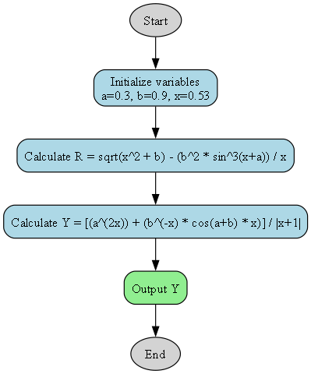

Планований час – 10хв

**Завдання 2 – VNS Practice Work – Task 2**

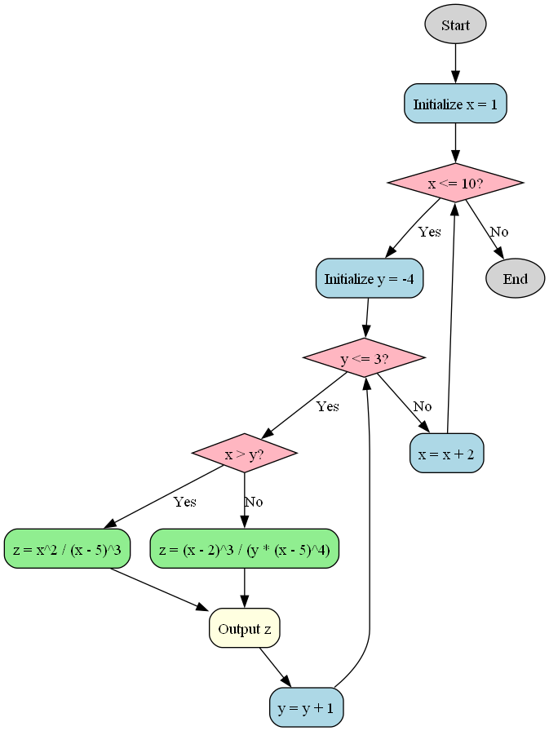

Планований час – 15хв

**Завдання 3 – VNS Practice Work – Task 3**

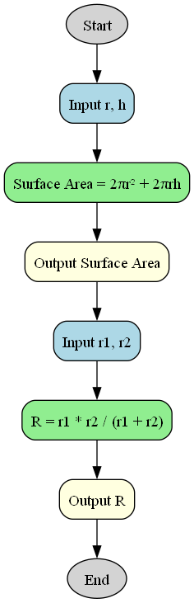

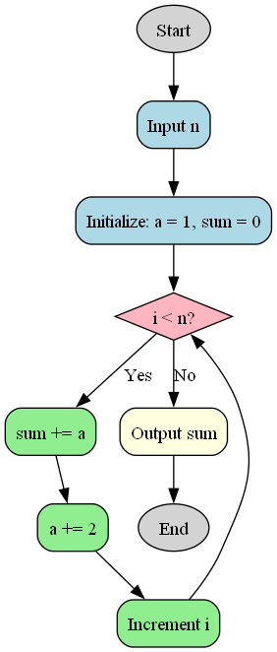Планований час – 15хв

**Завдання 4 – VNS Practice Work – Task 4**

Планований час – 5хв

**Завдання 5 – Algotester Task 5**

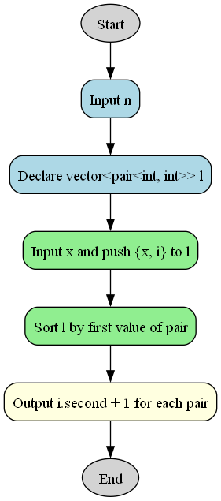

Планований час – 11хв

**Завдання 6 – Algotester Task 6**

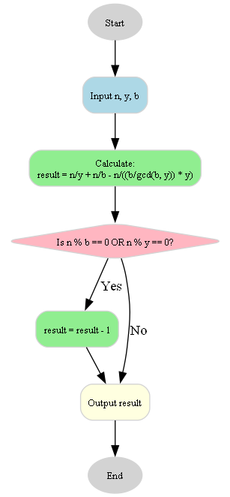

Планований час – 15хв

**Завдання 7 – Algotester Task 7**

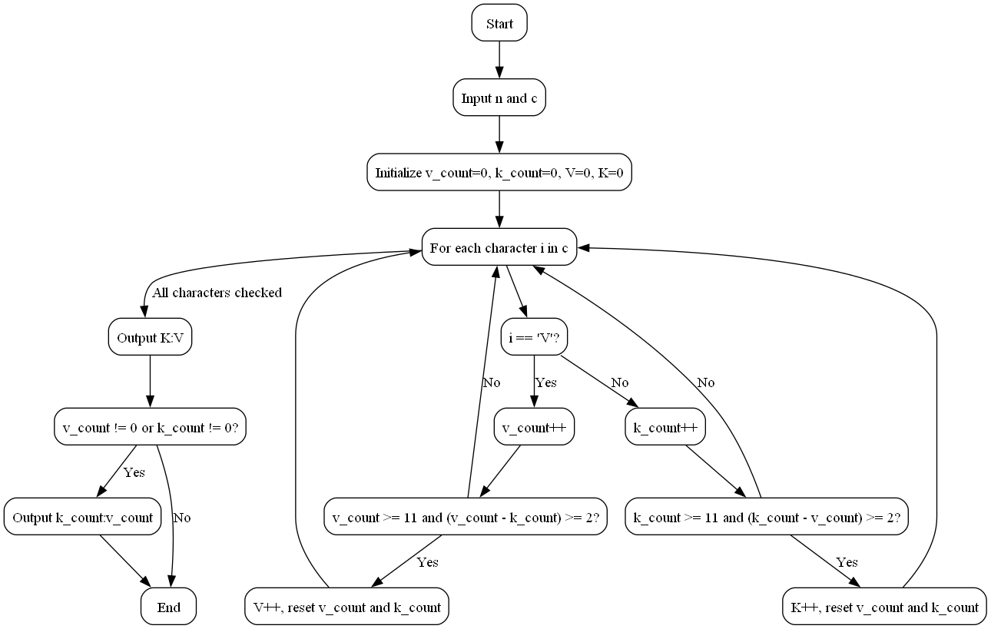

Планований час – 10хв

**Завдання 8 – Algotester Task 8**

Планований час – 16хв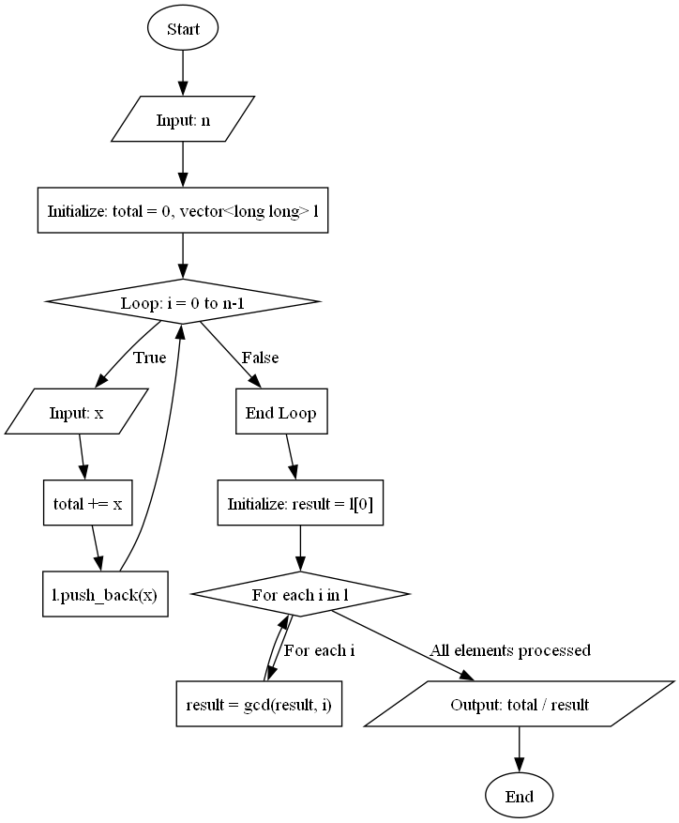

Результати виконаних завдань, тестування та фактично затрачений час

**Завдання 1 – VNS Practice Work – Task 1**



Затрачений час – 10хв

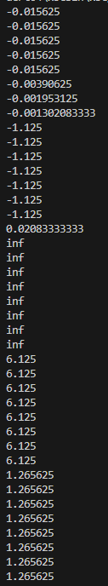**Завдання 2 – VNS Practice Work – Task 2**

Затрачений час – 10хв

**Завдання 3 – VNS Practice Work – Task 3**

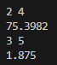 Затрачений час – 15хв

**Завдання 4 – VNS Practice Work – Task 4**

 Затрачений час – 5хв

**Завдання 5 – Algotester Task 5**



Затрачений час – 8хв

**Завдання 6 – Algotester Task 6**

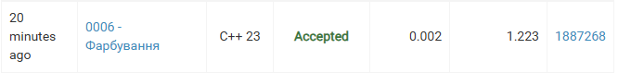

Затрачений час – 20хв

**Завдання 7 – Algotester Task 7**



Затрачений час – 7хв

**Завдання 8 – Algotester Task 8**



Затрачений час – 9хв

Висновок:

Я виконала поставлену мету роботи — здобула практичні навички в розробці та дослідженні алгоритмів для розв’язання задач.

Під час роботи застосувала знання з різних тем, вивчених протягом семестру. Джерела для ознайомлення були опрацьовані в процесі навчання, що дало змогу ефективно застосувати теоретичні знання на практиці.